บทที่ 3
แนวคิดและการนำมาประยุกต์ใช้ในการแบ่งส่วนประกอบภาพเอกสารไบนารี

3.1 แนวคิดในการแบ่งส่วนประกอบภาพเอกสารไบนารี
จากการแบ่งรูปแบบแผนผังโครงสร้างเอกสารในบทที่ 2 ซึ่งแบ่งแผนผังของส่วนประกอบเอกสารออกเป็นรูปแบบที่เป็นสี่เหลี่ยม รูปแบบแมนฮัตตัน และรูปแบบที่ไม่แน่นอน ดังแสดงในรูปที่ 3.1 โดยมีรูปแบบที่ยืนหยุ่นที่สุดคือ รูปร่างที่ไม่แน่นอน ซึ่งเหมาะสมในการแสดงการแยกส่วนประกอบของเอกสารต่างๆได้กว้างขวางและเหมาะสมกว่า นอกจากนี้ยังมีลักษณะที่พิเศษคือไม่จำกัดว่าขอบเขตของส่วนประกอบต้องเป็นสี่เหลี่ยมเท่านั้น จึงเป็นทางเลือกที่ต้องการในการศึกษาหาแนวทางที่จะแยกขอบเขตของส่วนประกอบที่มีรูปแบบไม่แน่นอน เพราะเอกสารไม่ได้มีรูปร่างส่วนประกอบที่เป็นชนิดสี่เหลี่ยมเท่านั้น แต่ยังมีรูปทรงเป็นวงกลม หรือรูปหลายเหลี่ยม จากรูปจะเห็นได้ว่าแผนผังรูปร่างไม่แน่นอน สามารถบอกขอบเขตของส่วนประกอบได้ดีที่สุด โดยใช้ข้อมูลในการอ้างอิงขอบเขตมากที่สุด รองลงมาเป็นแผนผังแมนฮัตตัน ส่วนสี่เหลี่ยมจะบอกขอบเขตได้หยาบที่สุด แต่ใช้ข้อมูลในการอ้างอิงขอบเขตน้อยที่สุด

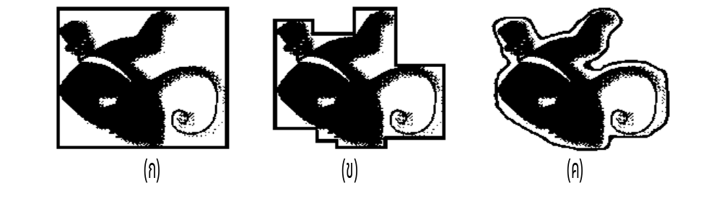รูปที่ 3.1 ตัวอย่างแผนผังแบบต่างๆ
- แผนผังสี่เหลี่ยม
- แผนผังแมนฮัตตัน
- แผนผังแบบรูปร่างไม่แน่นอน

แนวคิดการทำเบลอเป็นการทำให้รายละเอียดที่อยู่ใกล้กันในระยะทางที่กำหนดไว้มาเชื่อมรวมเข้าด้วยกัน ทำให้รายละเอียดนั้นมีขนาดใหญ่ขึ้น วิธีการนี้เป็นการทำงานที่ดีวิธีหนึ่งเพื่อที่จะรวมส่วนประกอบย่อยที่อยู่ในระยะทางที่กำหนดเข้าด้วยกันเป็นส่วนประกอบที่ใหญ่ขึ้น เป็นแนวทางหนึ่งที่จะรวบรวมรายละเอียดของส่วนประกอบที่อยู่ใกล้กัน เช่น ตัวอักษร ดังนั้นจึงมีการสร้างหน้าต่างขึ้นมาเพื่อที่จะเชื่อมตัวอักษรที่อยู่ใกล้กันในระยะช่องหน้าต่างเชื่อมเข้าด้วยกันเป็นส่วนประกอบเดียวกัน ซึ่งวิธีการนี้ก็จะคล้ายกับวิธีการทำเบลอ เปลี่ยนการทำงานด้วยจุดไปเป็นหน้าต่างแทนซึ่งทำให้ลดเวลาในการเชื่อมส่วนประกอบเข้าด้วยกันลง ดังแสดงในรูปที่ 3.2

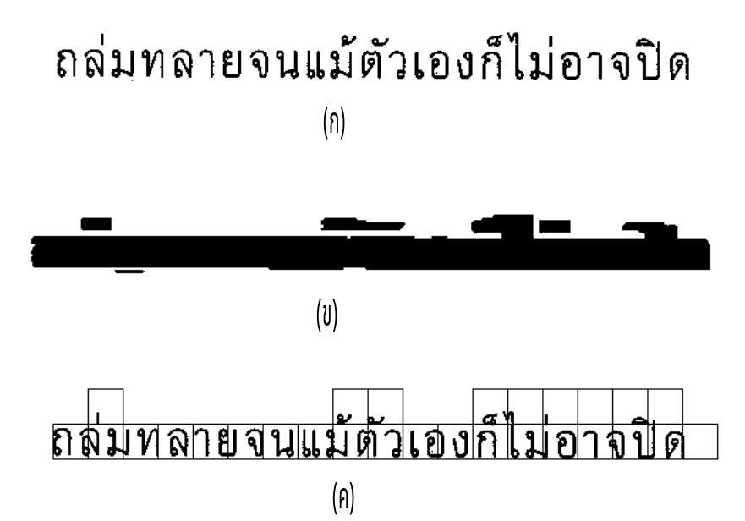
รูปที่ 3.2 ลักษณะการเชื่อมต่อตัวอักษร
- ข้อความต้นฉบับ
- การเชื่อมต่อตัวอักษรด้วยการทำเบลอ
- การเชื่อมต่อตัวอักษรด้วยหน้าต่าง

จากรูปแสดงให้เห็นการเชื่อมเพื่อรวมกลุ่มของตัวอักษรจากข้อความต้นฉบับ(ก) ด้วยวิธีการทำเบลอ(ข) ซึ่งจะใช้การเบลอระดับจุดภาพในการขยายรายละเอียดออกไปเท่าขนาดที่กำหนดทำให้รวมกันเป็นขอบเขต ในขณะที่หน้าต่าง(ค)จะใช้วิธีการนับจำนวนจุดภาพในหน้าต่างเพื่อเชื่อมต่อหน้าต่างที่มีจุดสีมากกว่าค่าที่กำหนดไว้เข้าด้วยกัน ซึ่งใช้เวลาในการทำงานน้อยกว่าการเบลอแบบจุด
แนวคิดวิธีการเดินรอบขอบ เป็นวิธีการหาขอบเขตของรายละเอียดได้โดยไม่สนใจจุดที่อยู่ในขอบเขตแต่จะสนใจเฉพาะส่วนที่เป็นขอบของรายละเอียดเท่านั้น ซึ่งสามารถลดเวลาในการทำงานลงได้
เมื่อนำจุดเด่นของทั้งสามแนวทางที่พิจารณามารวมกันเพื่อหาแนวทางในการทำงานที่รวดเร็วและดียิ่งขึ้นซึ่งเป็นวิธีการแบ่งประเภทที่ใช้ได้กับเอกสารที่มีรูปแบบที่หลากหลาย เช่น คอลัมน์ที่ไม่อยู่ในรูปแบบสี่เหลี่ยม ซึ่งอาจเป็นรูปหลายเหลี่ยม หรือวงกลม แต่ยังมีข้อสังเกตอีกอย่างที่สามารถจะแบ่งส่วนประกอบได้ คือ ช่องว่าง และ เส้นกั้น โดยส่วนมากส่วนประกอบของเอกสารที่มีรายละเอียดแตกต่างกันจะมีระยะห่างจากกันพอสมควร เพื่อความสวยงาม หรือ มีเส้นกั้นไว้เพื่อบอกขอบเขตที่สิ้นสุดของรายละเอียด ในการที่จะแบ่งขอบเขตส่วนประกอบของแต่ละส่วน หลังจากที่พิจารณาแล้ว ได้แนวคิดว่าการทำหน้าต่างเดินวนรอบขอบส่วนประกอบและเก็บข้อมูลในลักษณะแผนผังแบบแมนฮัตตัน
ในการเดินรอบขอบเขตโดยใช้หน้าต่างนี้จะได้ขอบเขตของส่วนประกอบใหญ่ซึ่งรู้ตำแหน่งและขนาด แต่ยังไม่สามารถบอกได้ว่าส่วนประกอบที่แบ่งขอบเขตมานั้นเป็นส่วนข้อความหรือรูปภาพ ดังนั้นจึงต้องมี การเดินวนรอบส่วนรายละเอียดในส่วนประกอบใหญ่ที่ได้จากการแบ่งขอบเขตจากหน้าต่าง ซึ่งในขั้นตอนนี้สามารถบอกได้พอสมควรว่าส่วนประกอบใดน่าจะเป็นข้อความ ส่วนประกอบใดน่าจะเป็นรูปภาพ เมื่อเดินวนรอบส่วนรายละเอียดในส่วนประกอบใหญ่ และตัดส่วนประกอบที่เป็นรูปภาพ และ เป็นสิ่งรบกวนออกไปพร้อมๆกันแล้ว สุดท้ายก็จะได้เฉพาะส่วนของตัวอักษรในแต่ละตัวเท่านั้น

  - การแบ่งส่วนประกอบภาพเอกสารเป็นส่วนประกอบใหญ่
ในขั้นตอนนี้เปรียบได้กับการมองเอกสารที่อยู่ไกลๆ แสดงในรูปที่ 3.3(ก) โดยไม่สามารถมองเห็นรายละเอียดที่ชัดเจน แต่จะมองเห็นขอบเขตของส่วนประกอบเท่านั้น ว่าอยู่ตรงตำแหน่งไหน และมีขอบเขตของส่วนประกอบขนาดเท่าใดโดยรับรู้จากการมองเห็นผ่านทางสายตา และนำมาวิเคราะห์โดยผ่านประสบการณ์ จะได้ขอบเขตดังแสดงในรูปที่ 3.3(ข)

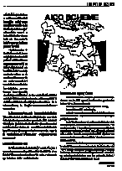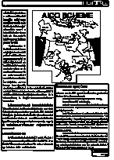
(ก) (ข)
รูปที่ 3.3 ขอบเขตภาพ (ก) ภาพแสดงเมื่อมองจากระยะไกล (ข) ภาพที่แบ่งขอบเขตด้วยสายตา

ในหลักการเดียวกัน แนวคิดการวางหน้าต่างจะวางที่ตำแหน่งซ้ายบนสุดของรายละเอียดของส่วนประกอบ แล้ววางหน้าต่างถัดไปเรียงตามขอบของส่วนประกอบ ขอบเขตที่ได้จะเป็นขอบเขตส่วนประกอบใหญ่ โดยจะนำขอบเขตดังกล่าวจากขั้นตอนนี้ไปใช้ในการแบ่งส่วนประกอบย่อยในส่วนประกอบใหญ่ต่อไป สำหรับการกำหนดขนาดของหน้าต่างนั้น จะกำหนดได้ต้องได้ทำการทดลองก่อน ซึ่งในตอนต้น จะใช้ขนาด 32*32 ซึ่งขนาดของหน้าต่างๆจะใกล้เคียงกับขนาดตัวอักษรปกติที่ใช้ในเอกสารทั่วๆไป ขนาดของส่วนประกอบนี้สามารถที่จะเชื่อมตัวอักษรที่อยู่ใกล้ชิดกันเข้าด้วยกันรวมเป็นกลุ่ม และมีขนาดเล็กพอที่จะแบ่งส่วนประกอบที่มีระยะห่างกันออกจากกันได้ โดยการวางหน้าต่างนี้จะวางเรียงต่อกันไปตามรอบขอบส่วนประกอบ ดังนั้นขอบเขตส่วนประกอบที่ได้คือขอบเขตของหน้าต่างที่เรียงต่อกันจากจุดเริ่มต้นที่ของหน้าต่างแรกจนวนกลับมาถึงหน้าต่างเริ่มต้น
ดังนั้นขอบเขตที่ได้จึงเป็นขอบเขตส่วนประกอบขนาดใหญ่ที่มีรายละเอียดต่างๆ มาอยู่รวมกัน ดังรูปที่ 3.4 แสดงรูปแบบการเดินรอบส่วนประกอบของหน้าต่างและทิศทางที่ใช้ในการเดินรอบส่วนประกอบใหญ่ และรูปที่ 3.5 แสดงลักษณะส่วนประกอบที่ได้จากหน้าต่างที่เดินรอบขอบที่มีลักษณะแผนผังไม่อยู่ในรูปแบบสี่เหลี่ยม

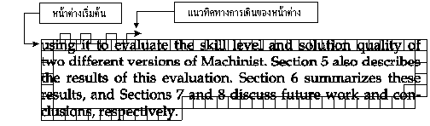

รูปที่ 3.4 การวางตำแหน่งหน้าต่างเริ่มต้นและลักษณะการวนรอบส่วนประกอบใหญ่

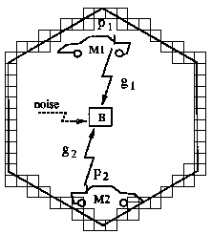

รูปที่ 3.5 ลักษณะภาพส่วนประกอบที่ไม่อยู่ในลักษณะสี่เหลี่ยม

จากรูปที่ 3.6 แสดงขอบเขตของส่วนประกอบหลังจากทำการวางหน้าต่างขนาด 32*32 พิกเซลรอบขอบเขต ซึ่งการวางหน้าต่างนี้สามารถแบ่งขอบเขตแต่ละของแต่ส่วนประกอบได้ ถ้าส่วนประกอบเหล่านั้นมีระยะที่ห่างกันเกินกว่าหน้าต่างจะสามารถเชื่อมกันได้ และหากส่วนประกอบอยู่ใกล้กันจนทำให้หน้าต่างมาเชื่อมต่อกัน ซึ่งบางที่ขอบเขตส่วนประกอบใหญ่ที่ได้จะมีทั้งข้อความและภาพรวมกัน หรือมีคอลัมน์ข้อความเกินกว่าหนึ่งคอลัมน์ก็ได้

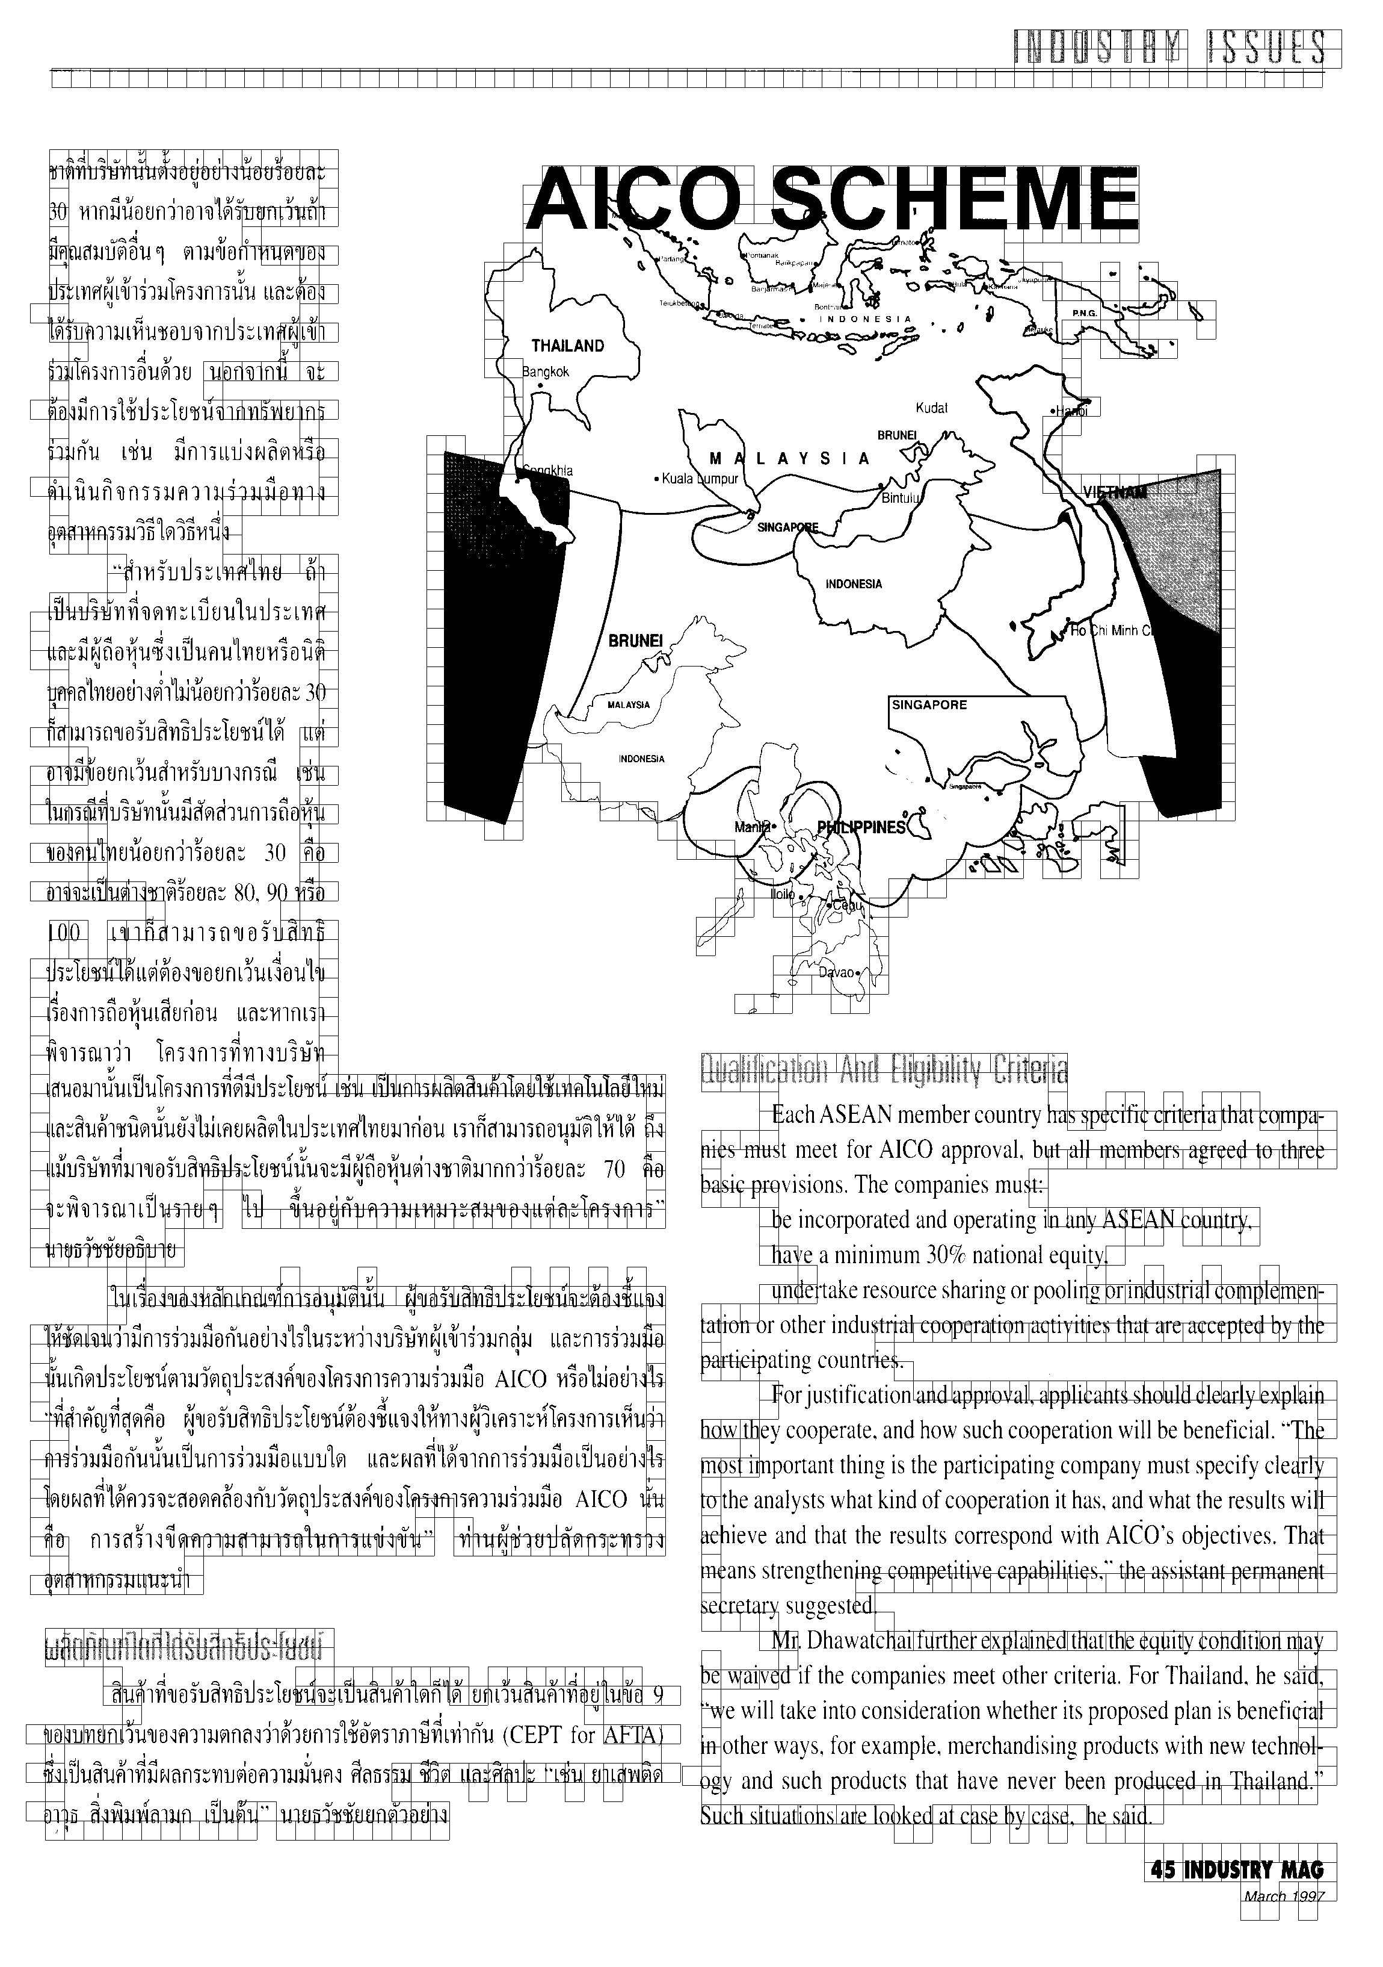
รูปที่ 3.6 ขอบเขตของส่วนประกอบในภาพเอกสารที่แบ่งโดยหน้าต่างขนาด 32*32 พิกเซล

  - การแบ่งส่วนประกอบย่อยในส่วนประกอบใหญ่
หลังจากที่ได้ขอบเขตรูปร่างของส่วนประกอบใหญ่แล้ว ยังไม่สามารถที่จะนำมาจัดแบ่งประเภทส่วนประกอบว่าเป็นชนิดข้อความหรือรูปภาพ ดังนั้นต้องมีการแบ่งส่วนประกอบย่อยในระดับรายละเอียด เพื่อแบ่งแยกส่วนต่างๆที่อยู่ในส่วนประกอบใหญ่ โดยจะมีการเดินขอบด้วย
หน้าต่างขนาด 1 พิกเซลแทนหน้าต่าง 32*32 พิกเซล เพื่อแยกส่วนรายละเอียดออกมา โดยขอบเขตของรายละเอียดจะถูกเก็บเป็นบล็อกสี่เหลี่ยม(มุมบนซ้าย, มุมล่างขวา) การทำงานเป็นดังนี้
- หาจุดเริ่มต้นของตัวอักษร
- เดินวนรอบตัวอักษร จะได้ขอบเขตเสมือนเป็นบล็อกสี่เหลี่ยมครอบตัวอักษรใดๆ
- ถ้าความกว้างและความสูงของขอบเขตส่วนประกอบมีขนาดน้อยกว่าหรือเท่ากับ 5 พิกเซล จะถูกกำหนดให้เป็นสัญญาณรบกวน ถ้าความสูงหรือความกว้างของขอบเขตส่วนประกอบมีขนาดมากกว่าหรือเท่ากับ 100 พิกเซล จะถูกกำหนดให้เป็นภาพ ส่วนขอบเขตที่ไม่อยู่ในช่วงที่กำหนดข้างต้น จะถูกกำหนดให้เป็นตัวอักษร
- ซึ่งหลังจากที่ได้ขอบเขตที่เป็นตัวอักษรแล้ว นำทำการตัดส่วนประกอบนั้นทิ้งไปจากส่วนประกอบใหญ่
- เดินต่อและข้ามส่วนที่ถูกตัด วนตามข้อ 1 – 5 จนสุดขอบเขตส่วนประกอบใหญ่
เมื่อจบจากขั้นตอนดังกล่าวแล้ว จะได้ขอบเขตของตัวอักษรเรียงต่อกัน จากบนลงล่าง และจากซ้ายไป

  - การแบ่งย่อหน้าของเอกสารในส่วนประกอบใหญ่
จากการทดลอง เห็นว่า เมื่อขึ้นย่อหน้าใหม่ กรอบการเดินของส่วนประกอบใหญ่จะมีลักษณะพิเศษดังนี้
1. บล็อกแรกของแถวของบล็อกในส่วนของย่อหน้าจะมีตำแหน่งไปทางขวาพอประมาณเมื่อเทียบกับซ้ายสุดของส่วนประกอบใหญ่
- จะมีบล็อกอยู่ในส่วนบนสุดของย่อหน้าพอสมควร
จากข้างต้น ได้ผลลัพธ์การกำหนดขอบเขตออกเป็นที่น่าพอใจ จากเทคนิคเล็กๆน้อยๆ เมื่อรู้ขอบเขตคล่าวๆ แล้ว จำเป็นต้องรูปบรรทัดของตัวอักษร แทนการรู้บรรทัดของบล็อกที่เยื้องเข้าไป ซึ่งจะสามารถรู้บรรทัดได้จากขนาดของขอบเขตของตัวอักษร และจากการแปลจากระบบรู้จำตัวอักษร ซึ่งไม่ได้อยู่ในขอบเขตของปริญญานิพนธ์นี้ ต่อไป

